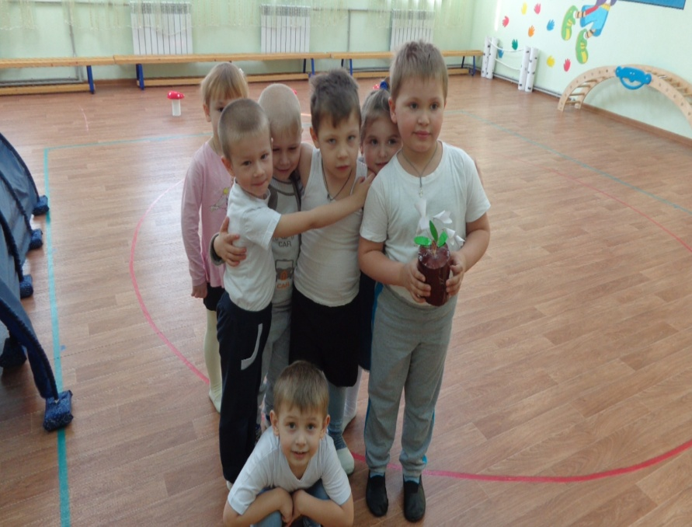

Муниципальное казённое дошкольное образовательное учреждение
«Детский сад г. Фатежа «Золотой ключик»
Фатежского района Курской области

Спортивный досуг для детей средней группы
«В поисках подснежников»

Составил: Клименко О.В.
Инструктор по физической культуре

г.Фатеж
2017г.

Спортивный досуг для детей средней группы
«В поисках подснежников»
с использованием нестандартного оборудования
Автор: Клименко О.В.
Инструктор по физической культуре
Цель: создание благоприятного эмоционального состояния у детей, приобщение детей к здоровому образу жизни.
Задачи:
- формировать у детей представление о весне и о первых весенних цветах.
- закреплять умение выполнять основные движения (ходьба, бег, прыжки);
-развивать координацию движений, ловкость, быстроту, умение действовать по сигналу, ориентироваться в пространстве;
-повторить пролезание в туннель; перешагивание препятствий.
Оборудование:
Диски деревянные, сеть, лесенка- дуга, мухоморы, туннель, подснежники из картона, коробка, игрушка медведя, цветочки и пчёлки для игры.
Ход досуга:
Инструктор: Ребята, вы знаете, какое сейчас время года? Правильно, весна. А кто мне скажет, как называются первые цветы. Правильно, это подснежники. Ребята, я хотела вам сделать сюрприз, и нарвала немного подснежников, чтобы вам показать, но приходил, какой -то зверь, и унёс их с собой. Вы поможете мне их найти? Но путь будет не близким, и мы с вами должны размяться.
Разминка: Ходьба и бег с выполнением заданий.
ОРУ:
- «Птицы»
И.п: 1- поднять руки в стороны; 2- опустить руки. (4-5 раз)
- «Лисичка»
И.п.: руки поочерёдно вперёд, к гуди. (6 раз)
- «Лягушата»
И.п: 1-присесть; 2- встать. (4-5 раз)
- «Медведь»
И.п: 1-наклон вправо, 2-и.п; 3- влево, 4-и.п. (6 раз)
- «Зайчики»
И.п: ноги вместе, руки на поясе.
Прыжки на месте, в чередовании с ходьбой на месте. (4*4, 2 раза)
Дыхательное упражнение «Воронёнок» 3-4 раза
Инструктор: Размялись, теперь в путь!
Подойдите все ко мне, посмотрите на нашем пути глубокое болото, но мы его преодолеем, и перепрыгнем по кочкам.
- «Болото»
Молодцы! А теперь на нашем пути высокая гора, мы на неё должны взобраться и аккуратно слезть.
- «Гора»
Справились с высокой горой, вот мы и пришли в лес. Посмотрите, какие растут красивые мухоморы. А кто мне скажет, это съедобный гриб или ядовитый? Правильно, ядовитый, а значит, мы их трогать не будем, а просто перешагнём.
- «Мухоморы»
Ребята, а чей же это домик? Кто же в нём живёт? Отгадайте загадку.
От осени до весны
Видит красочные сны.
За едой он не встает,
Только лапу, знай, сосет. (медведь)
Да это берлога медведя, и мы с вами сейчас пролезем в неё.
(когда дети все пройдут задание, достается из коробки медведь и подснежники)
Так вот кто спрятал мои цветочки! Мишка шалун. Но мы его ругать не будем, а объясним ему, что без спроса брать ничего нельзя. И мы его простим, а ещё мы с ним поиграем. Вы знаете, что любит мишка. Мёд! А в нашем лесу живут, вот такие пчёлки.
Подвижная игра «Пчёлки»
(по залу раскладываются цветочки, а детям раздаются пчёлки. Под музыку дети бегают с пчёлками, а когда музыка останавливается, каждая пчёлка садится на цветочек. (их на один меньше, чем детей) 3-4 раза.

Рефлексия
Инструктор: Молодцы ребята! Справились со всеми заданиями. Вы у меня ловкие и быстрые. Давайте вспомним, какие трудности мы встретили на своём пути? А кто взял без спроса подснежники?
Молодцы! За то, что вы мне помогли найти пропажу, я вам дарю раскраски. На них изображены подснежники на полянке, которые вы раскрасите.

